Μητροπόλεως 26-28, (8^{ος} όροφος )
Αθήνα 105 63
Τηλέφωνο: 210 3315621
Φαξ: 210 3315623 – 4
Email: info@grefis.gr

ΚΛΑΣΙΚΟΣ ΓΥΡΟΣ ΙΣΠΑΝΙΑΣ 8ημ.
Βαρκελώνη, Βαλένθια, Μαδρίτη, Τολέδο, Σαραγόσα.

Αναχωρήσεις : 12/04

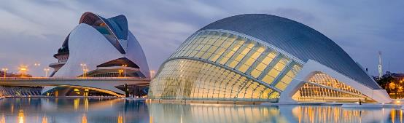

1η μέρα: ΑΘΗΝΑ – ΒΑΡΚΕΛΩΝΗ – ΒΑΛΕΝΘΙΑ
Συγκέντρωση στο αεροδρόμιο και πτήση για την πρωτεύουσα της Καταλονίας, τη Βαρκελώνη. Άφιξη νωρίς το απόγευμα, επιβίβαση στο πούλμαν και αναχώρηση για τη Βαλένθια. Άφιξη και τακτοποίηση στο ξενοδοχείο. Χρόνος ελεύθερος για ξεκούραση. Διανυκτέρευση.

2^{η} μέρα: BΑΛΕΝΘΙΑ
Πρωινό μπουφέ στο ξενοδοχείο. Σήμερα στην ξενάγηση της πόλης θα έχουμε την ευκαιρία να γνωρίσουμε από κοντά την Βαλένθια, πρωτεύουσα της ομώνυμης Αυτόνομης Κοινότητας και γενέτειρα του διάσημου αρχιτέκτονα Σαντιάγκο Καλατράβα. Θα κάνουμε την πανοραμική μας περιήγηση, όπου θα δούμε το σύμπλεγμα των 3 κτιρίων «την Πόλη των Τεχνών και της Επιστήμης» στο πάρκο του ποταμού Τούρια. Θα μεταφερθούμε στο ιστορικό κέντρο της πόλης για να δούμε το κτίριο που στεγάζει το Ταχυδρομείο με τα φτερωτά αγάλματα, το κτίριο του Δημαρχείου, το Ιστορικό Μουσείο και τον επιβλητικό γοτθικό Καθεδρικό Ναό της Παναγίας των Αβοήθητων. Ελεύθερος χρόνος να δοκιμάσετε μια τοπική «paella», το διάσημο ισπανικό πιάτο, γενέτειρα του οποίου αποτελεί η Βαλένθια! Όπως επίσης προτείνουμε να κάνετε μια επίσκεψη στο ενυδρείο της πόλης, που θεωρείται ένα από τα σημαντικότερα της Ευρώπης και την παραλία «Las Arenas» («η άµµος») που έχει πάρει το όνομα της από την απέραντη έκταση της χρυσαφένιας άµµου που την καλύπτει.. Επιστροφή στο ξενοδοχείο και διανυκτέρευση.

3η μέρα: ΒΑΛΕΝΘΙΑ – ΜΑΔΡΙΤΗ
Πρωινό μπουφέ στο ξενοδοχείο. Αναχώρηση για την πρωτεύουσα της Ισπανίας τη Μαδρίτη, που είναι χτισμένη στο κέντρο της Ιβηρικής Χερσονήσου, σε υψόμετρο 667 μ. πάνω από την επιφάνεια της θάλασσας, στις όχθες του ποταμού Μανθανάρες. Άφιξη νωρίς το απόγευμα, μεταφορά και τακτοποίηση στο ξενοδοχείο. Χρόνος ελεύθερος για μια πρώτη γνωριμία με την πόλη. Διανυκτέρευση.

4η μέρα: ΜΑΔΡΙΤΗ
Πρωινό μπουφέ στο ξενοδοχείο. Στην πρωινή πανοραμική ξενάγηση θα δούμε τα αναρίθμητα αξιοθέατα που “στολίζουν” την Μαδρίτη. Θα δούμε την μεσαιωνική πλατεία “Πλάθα Μαγιόρ”, την Πουέρτα δελ Σολ (την πόρτα του ήλιου) που είναι το γεωγραφικό κέντρο της Ισπανίας, την Πλάθα δε Οριέντε που την διακοσμούν τα αγάλματα των Ισπανών βασιλέων, το Βασιλικό Παλάτι με τα 2.500 δωμάτια, και τον Καθεδρικό Ναό της Αλμουδένα. Θα διασχίσουμε μεγάλες Λεωφόρους όπως την Λεωφόρου Πράδο, όπου βρίσκονται μεγάλα μουσεία, όπως η Πινακοθήκη του Πράδο και Μοντέρνας Τέχνης Ρέϊνα Σοφία, θα δούμε τον σιδηροδρομικό σταθμό Ατότσα και το νεοκλασικό κτίριο που στεγάζει την Βουλή. Θα περάσουμε από τις πλατείες του Ποσειδώνα και της Θεάς Κυβέλης με το υπέροχο νεοκλασικό κτίριο του Ταχυδρομείου, την Πύλη του Αλκαλά και το μεγάλο Πάρκο Ρετίρο. Τέλος θα διασχίσουμε την μεγάλη λεωφόρο Καστελιάνα με τα μοντέρνα κτίρια, το γήπεδο του Μπερναμπέου και την Πλατεία του Χριστόφορου Κολόμβου . Επιστροφή το μεσημέρι στο ξενοδοχείο και χρόνος ελεύθερος. Για το ελεύθερο απόγευμα σας προτείνουμε να επισκεφθείτε το Μουσείου του Πράδο με έργα των μεγάλων ζωγράφων, όπως του Ελ Γκρέκο, Μουρίλιο, Βελάσκεθ και Γκόγια, και το Βασιλικό Παλάτι. Διανυκτέρευση.

5η μέρα: ΜΑΔΡΙΤΗ – ΤΟΛΕΔΟ
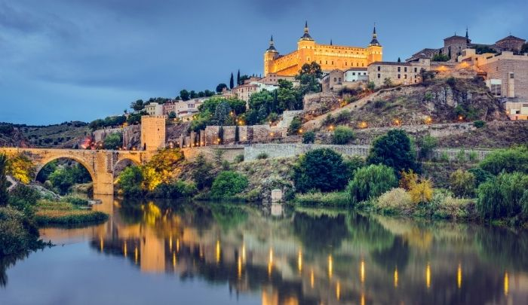
Πρωινό μπουφέ στο ξενοδοχείο. Αναχώρηση για το Τολέδο, την «πόλη των τριών πολιτισμών» (Χριστιανών, Εβραίων και Αράβων), χτισμένη στις όχθες του ποταμού Τάγου, που διατηρεί αναλλοίωτη τη μεσαιωνική φυσιογνωμία της και έχει συμπεριληφθεί στον κατάλογο της Unesco σαν Μνημείο Παγκόσμιας Πολιτιστικής Κληρονομιάς. Εδώ θα έχουμε την ευκαιρία να επισκεφθούμε τον Καθεδρικό Ναό, που κυριαρχεί στο κέντρο της πόλης και αντικατοπτρίζει την ιστορική σημασία του, το σπίτι-μουσείο του Ελ Γκρέκο (Δομίνικου Θεοτοκόπουλου) και την εκκλησία του Αγίου Θωμά, όπου βρίσκεται το αριστούργημά του Ελ Γκρέκο, «Η ταφή του κόμη Οργκάθ» (1586-1588). Επιστροφή νωρίς το μεσημέρι στη Μαδρίτη και απόγευμα ελεύθερο. Σας προτείνουμε να περπατήσετε στα γραφικά στενά της περίφημης συνοικίας Barrio de la Letras, μία απ' τις πιο μποέμ συνοικίες της Ευρώπης, όπου έζησαν και δημιούργησαν πολλοί απ' τους σπουδαίους ζωγράφους και λογοτέχνες της Ισπανίας, όπως ο Λόπεθ Ντε Βέγκα και Θερβάντες. Διανυκτέρευση.

6η μέρα: ΜΑΔΡΙΤΗ – ΣΑΡΑΓΟΣΑ – ΒΑΡΚΕΛΩΝΗ
Μετά το πρωινό, αναχώρηση οδικώς για τη Βαρκελώνη. Καθ’ οδόν, θα επισκεφθούμε τη Σαραγόσα, την πολυπληθέστερη πόλη της αυτόνομης περιφέρειας της Αραγονίας, με τα χαρακτηριστικά κτίρια της τέχνης «μουδεχάρ» αρχιτεκτονική διακόσμηση επηρεασμένη από τη μουσουλμανική παράδοση με στοιχεία από τη χριστιανική κουλτούρα και το γοτθικό στιλ. Θα δούμε την επιβλητική εκκλησία την Βασιλική της Πιλάρ και τον Καθεδρικός Ναός Λα Σέο, που έχουν ανακηρυχτεί από την Unesco Μνημεία Παγκόσμιας Πολιτιστικής Κληρονομιάς. Αργά το απόγευμα άφιξη στη Βαρκελώνη, μεταφορά και τακτοποίηση στο ξενοδοχείο και χρόνος ελεύθερος για μια πρώτη γνωριμία με την πόλη. Σας προτείνουμε να κάντε τη βόλτα σας στο γνωστό πεζόδρομο Ράμπλα και την περιοχή της Μπαρτσελονέτα στο λιμάνι. Διανυκτέρευση.

7η μέρα: ΒΑΡΚΕΛΩΝΗ
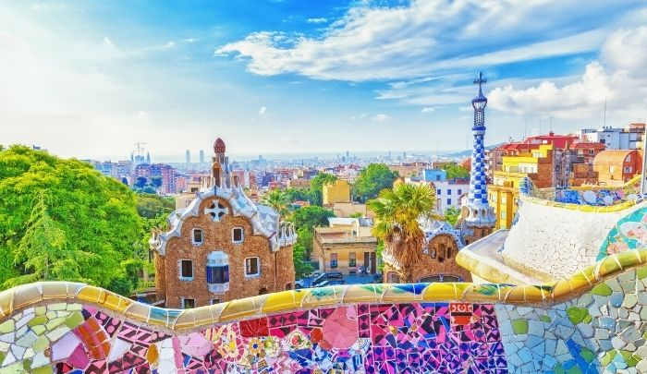
Πρωινό στο ξενοδοχείο. Στην πρωινή μας πανοραμική περιήγηση θα διασχίσουμε μεγάλες λεωφόρους και θα περάσουμε από την Πλατεία Ισπανίας με το «Μαγικό Σιντριβάνι», θα ανηφορήσουμε στον λόφο Μονζουίκ, όπου βρίσκεται το Ισπανικό Χωριό, μια μικρογραφία χαρακτηριστικής ισπανικής αρχιτεκτονικής. Εδώ βρίσκονται και οι περισσότερες από τις εγκαταστάσεις των Ολυμπιακών Αγώνων που έγιναν το 1992. Στη συνέχεια, θα κατηφορίσουμε στο λιμάνι της πόλης, όπου δεσπόζει το μνημείο του Χριστόφορου Κολόμβου, θα διασχίσουμε τη διάσημη πεζοδρομημένη λεωφόρο Ράμπλα και θα καταλήξουμε στην Πλατεία της Καταλονίας, για να περιπλανηθούμε στα γραφικά στενά της παλιάς πόλης, όπου δεσπόζει ο γοτθικός Καθεδρικός Ναός του Τιμίου Σταυρού και της Αγίας Ευλαλίας, και θα καταλήξουμε στην παραλία Μπαρτσελονέτα και στο Ολυμπιακό Χωριό. Τέλος, θα επισκεφτούμε την αντισυμβατική εκκλησία Σαγράδα Φαμίλια (της Ιεράς Οικογένειας), έργο του μοντερνιστή Καταλανού αρχιτέκτονα Αντόνιο Γκαουντί. Επιστροφή το μεσημέρι στο ξενοδοχείο και απόγευμα ελεύθερο. Σας προτείνουμε να επισκεφθείτε το ενυδρείο, ένα από τα πιο σημαντικά της Ευρώπης, ή το Μουσείο Πικάσο, ή το Μουσείο του Χουάν Μιρό και περπατήστε στην Πασέο Ντε Γκράθιας, τον ωραιότερο δρόμο της Βαρκελώνης και φωτογραφίστε τα απίστευτα κτίρια του Αντόνιο Γκαουντί, την Πεδρέρα και Κάσα Μπατλό. Περιπλανηθείτε μέσα στα στενά την γοτθικής συνοικίας με τα πολλά καταστήματα και απολαύστε τον καφέ ή την μπίρας σας με τάπας σε ένα από τα πολλά μπαρ στη γραφική Πλάθα Ρεάλ. Eπιστροφή στο ξενοδοχείο και διανυκτέρευση.

8η μέρα: ΒΑΡΚΕΛΩΝΗ - ΑΘΗΝΑ
Πρωινό στο ξενοδοχείο και μεταφορά στο αεροδρόμιο της Βαρκελώνης για την πτήση της επιστροφής μας. Άφιξη το μεσημέρι στην Αθήνα.

ΤΙΜΟΚΑΤΑΛΟΓΟΣ:

Early Booking
Τιμή κατ’ άτομο σε δίκλινο 735€ 785€
Τιμή σε μονόκλινο 1085€ 1135€
Τιμή κατ’ άτομο σε τρίκλινο 735€ 785€

Φόροι αεροδρομίων, επίναυλος καυσίμων

& δημοτικοί φόροι ξεν/χείων 215€ 215€

Περιλαμβάνονται:
- Αεροπορικά εισιτήρια οικονομικής θέσης Αθήνα - Βαρκελώνη – Αθήνα με απευθείας πτήσεις της Vueling.
- Διαμονή στα επιλεγμένα κεντρικά ξενοδοχεία 4*. (Hotel Eurostars Acteón στη Βαλένθια, Hotel Novotel Madrid Center στη Μαδρίτη, Rafaelhoteles Badalona στη Βαρκελώνη).
- Πρωινό μπουφέ καθημερινά.
- Περιηγήσεις, εκδρομές, ξεναγήσεις, όπως αναφέρονται στο αναλυτικό πρόγραμμα της εκδρομής.
- Όλες οι περιηγήσεις πραγματοποιούνται με υπερσύγχρονο στόλο λεωφορείων EURO6, ο μοναδικός που διαθέτει ειδική κλιματιστική μονάδα με φυσικό ψυχικό αέρα και φίλτρα ενεργού άνθρακα εντός της καμπίνας, εξασφαλίζοντας όλα τα υγειονομικά πρωτόκολλα και φυσικά, την ασφάλειά σας.
- Τοπικός ξεναγός στο Τολέδο.
- Έμπειρος τοπικός ελληνόφωνος αρχηγός/ξεναγός.
- Φ.Π.Α.
- Ασφάλεια αστικής/επαγγελματικής ευθύνης.
- Μια χειραποσκευή μέχρι 8 κιλά. (max.size 40x20x30cm)
- Μια αποσκευή μέχρι 25 κιλά.

Δεν περιλαμβάνονται:
- Φόροι αεροδρομίων, επίναυλοι καυσίμων & δημοτικοί φόροι (215€).
- Check points (25€).
- Είσοδοι σε μουσεία, αρχαιολογικούς χώρους και γενικά όπου απαιτείται.
- Ό,τι αναφέρεται ως προαιρετικό ή προτεινόμενο.
- Προαιρετική ασφάλεια Covid (20€/ταξιδιώτη).

Πτήσεις Vueling

Αναχώρηση: Αθήνα – Βαρκελώνη 14.50 17.00

Επιστροφή: Βαρκελώνη – Αθήνα 10.15 14.10

Σημειώσεις :
Ξεναγήσεις και εκδρομές: Eνδέχεται να αλλάξει η σειρά που θα πραγματοποιηθούν.

